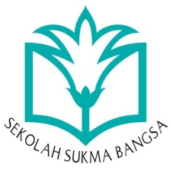

FINAL PROYEK REPORT
SMP SUKMA BANGSA BIREUEN
SEMESTER GANJIL /TP. 2020-2021

Judul proyek | : | Menampilkan cerita naratif bertemakan interaksi sosial diiringi dengan tarian likok pulo
Kelas | : | VII
Mapel kolaborasi | : | Seni Budaya, Bahasa Indonesia, IPS, dan Bahasa Inggris
Guru yang terlibat | : | Firdaus Adiannur, S.Pd., Mutia Hesti Paldana, S.Pd., Dewi Rahmayanti, S.Pd., dan Yunda Nafsiah, S.Pd.
Waktu Pelaksanaan | : | Enam ( 6 ) minggu

- Pengantar
Project ini dilaksanakan bertujuan agar siswa mampu memahami bagaimana kaitan antara cerita naratif dengan nyayian dan interaksi sosial serta tarian, yang kemudian hasil pengerjaan project dilaksanakan dengan cara siswa menampilkan tarian likok pulo dan bercerita cerita naratif di pentas.
Proyek ini merupakan kolaborasi mapel Bahasa Indonesia, Seni Budaya, IPS dan Bahasa Inggris. Pada mata pelajaran Bahasa Indonesia adapun kompetensi yang diharapkan dapat dicapai siswa yaitu siswa mampu menceritakan kembali cerita fantasi yang dibaca dan didengar. Sedangkan pada pelajaran Seni Budaya kompetensi yang diharapkan dapat dicapai yaitu siswa mampu menarikan tarian likok pulo. Untuk mata pelajaran IPS sendiri, hasil yang diharapkan adalah siswaa mampu menyajikan contoh interaksi sosial yang berkaitan dengan aktivitas remeja. .Kemudian pada matapelajaran TIK kompetensi yang diujikan yaitu siswa mampu menyanyikan lagu dalam bahasa Inggris dengan ucapan dan intonasi yang tepat dan mampu memahami makna dari lagu tersebut.

- Pelaksanaan Proyek

Langkah-langkah yang dilakukan terkait project ini adalah guru membagi siswa ke dalam beberapa kelompok, menyampaikan konsep dasar / materi tentang project, menyampaikan judul proyek, tujuan proyek, langkah-langkah kerja project, dan hasil akhir dari project. Dalam pengerjaannya guru juga membuka forum diskusi untuk memudahkan siswa untuk berkonsultasi terkait projectnya melalui grup whatsapp, sertamelakukan pertemuan secara daring melalui zoom. Project ini dikerjakan secara berkelompok dengan durasi waktu selama 6 minggu. Project ini berjalan sesuai dengan yang diharapkan, siswa mampu berkolaborasi dengan baik bersama dengan anggota kelompoknya dalam mengerjakan tugas projectnya. Selain itu siswa juga mampu menyerap feed back yang diberikan oleh guru dan memperbaiki tugas project kelompoknya berdasarkan feed back tersebut.

- Deskripsi Hasil dan Penilaian Akhir

Hasil akhir dari project ini adalah siswa menampilkan tarian likok pulo dan bercerita cerita naratif di pentas. Pada mata pelajaran bahasa Indonesia berupa penceritaan yang dilakukan oleh siswa di pentas dengan menilai dari aspek lisan seperti nada, intonasi, mimic dan gerak tubuh. Pada mata pelajaran seni budaya penilaian dilakukan dari penampilan siswa dalam menarikan tarian likok pulo. Lalu pada mata pelajaran IPS penilaian dilakukan dengan menanyai siswa mengenai interaksi sosial yang terjadi dalam cerita yang diceritakan di pentas. Kemudian pada mata pelajaran bahasa Inggris penilaian dilakukan pada penampilan siswa dalam menyanyikan lagu berbahasa inggris yang memiliki tema sesuai dengan cerita.

- Dokumentasi Bukti Hasil Proyek

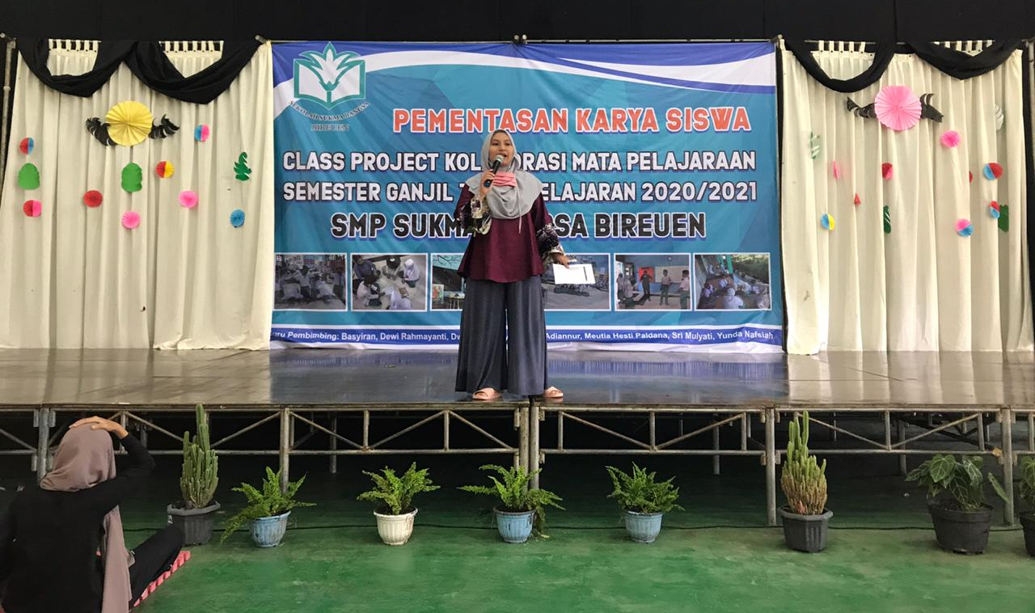

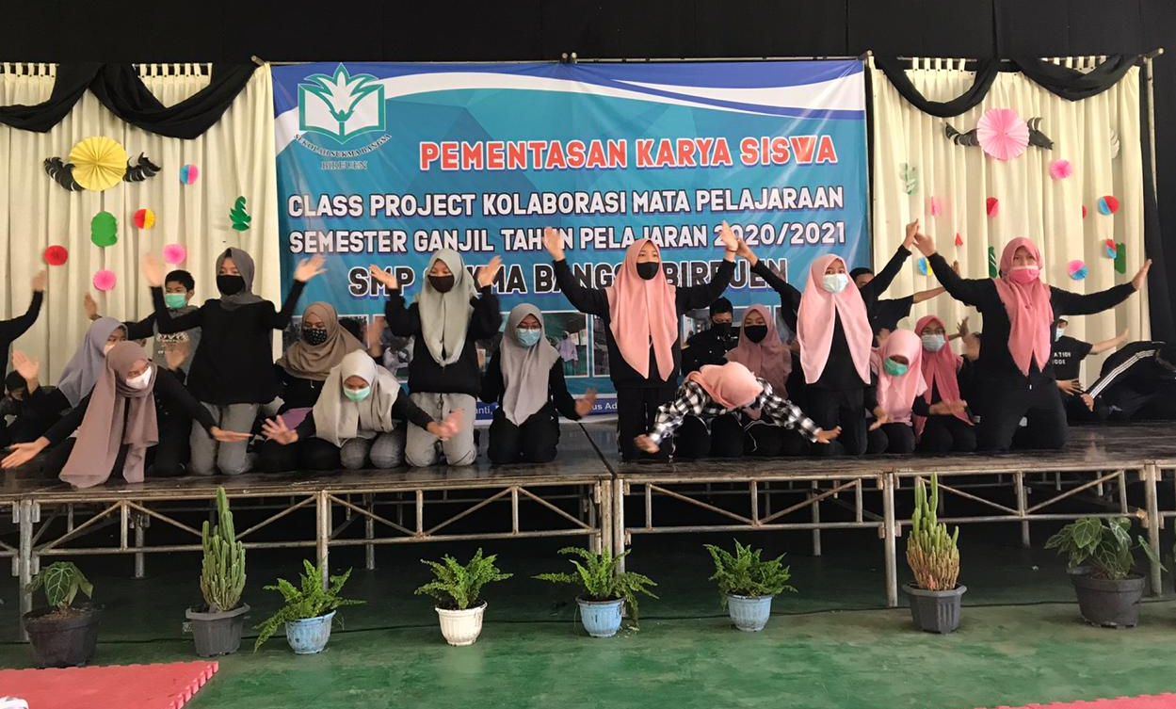

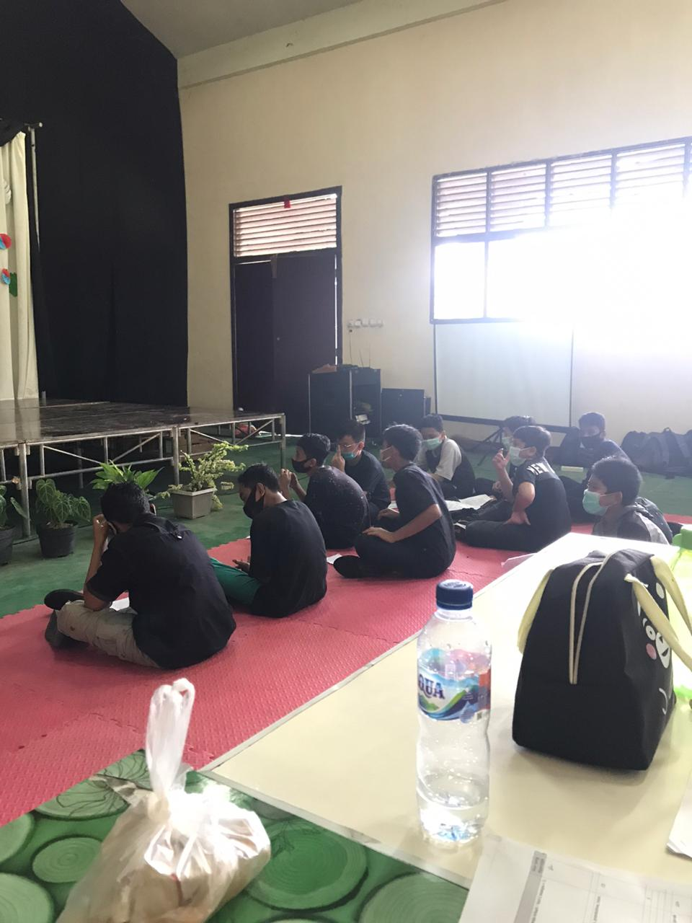
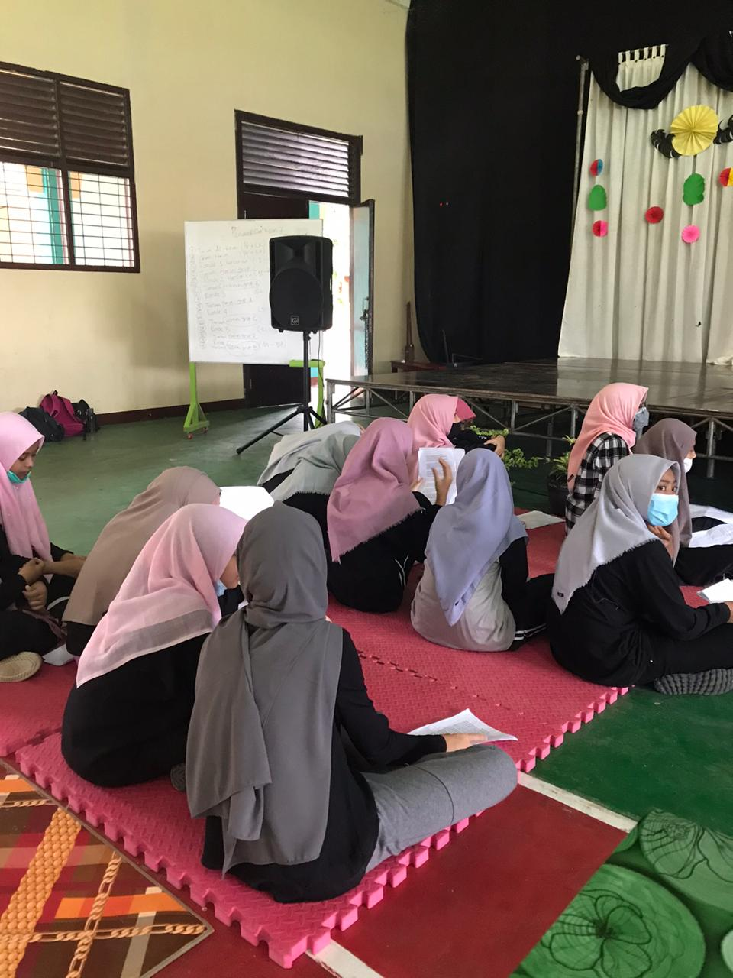

- Penutup

Project ini mempunyai kelemahan yaitu tidak semua siswa memiliki kemampuan yang sama dalam bercerita dan bernyanyi serta beberapa siswa tidak mengetahui bentuk interaksi sosial yang terdapat dalam cerita. Kelebihan project ini adalah siswa dapat berkolaborasi dengan baik dalam bernyanyi dan saling membantu satu sama lain dalam mengoreksi penampilan temannya. Inilah yang kita harapkan, dimana siswa mampu bekerja sama dan saling melengkapi kekurangan rekannya dengan kelebihan /potensi yang dia miliki.

